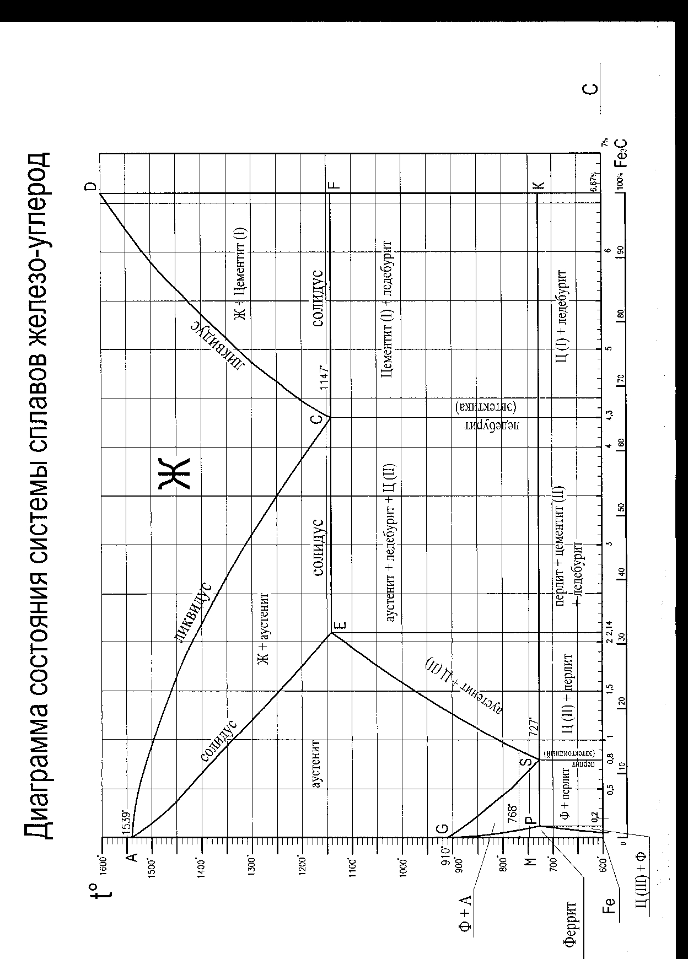
Рис. 1

Линия АСD — ликвидус, а линия АЕСF — солидус. Выше линии АСD сплавы системы находятся в жидком состоянии (Ж), ниже линии АЕСF в твердом состоянии.
Превращения из жидкого состояния в твердое при медленном охлаждении до комнатной температуры (см. рис. 2) – теоретический материал
Начало первичной кристаллизации.
По линии АС из жидкого раствора начинают выпадать кристаллы твердого раствора углерода в γ-железе, называемого аустенитом (А); следовательно, в области АСЕ будет находиться смесь двух фаз — жидкого раствора (Ж) и аустенита (А).
По линии СD из жидкого раствора начинают выпадать кристаллы цементита (Ц I - первичный); в области диаграммы CDF находится смесь двух фаз — жидкого раствора (Ж) и цементита (Ц I).
В точке С при массовом содержании С 4,3 % и температуре 1147 °С происходит одновременно кристаллизация аустенита и цементита и образуется их тонкая механическая смесь эвтектика, называемая в этой системе ледебуритом (Л) – высокотемпературный ледебурит или аустенитный.
Ледебурит присутствует во всех сплавах с массовым содержанием С от 2,14 до 6,67%. Эти сплавы относятся к группе чугуна.
Точка Е соответствует предельному насыщению железа углеродом (2,14 %). Сплавы, лежащие левее этой точки, после полного затвердевания представляют один аустенит. Эти сплавы относятся к группе стали.

Конец первичной кристаллизации.
По линии АЕ происходит полное затвердевание аустенита. В области AGSE сплавы представляют один аустенит.
По линии ЕСF эвтектическое превращение или аустенитное превращение (полная кристаллизация аустенита и цементита).
Ниже линии СF находится цементит I + ледебурит
Ниже линии ЕС находится аустенит + цементит II + ледебурит.

Превращения в твердом состоянии (вторичная кристаллизация).
Линии GSE, PSK, PQ показывают, что в сплавах системы в твердом состоянии происходят изменения структуры. Превращения в твердом состоянии происходят вследствие перехода железа из одной модификации в другую, а также в связи с изменением растворимости углерода в железе.
При дальнейшем охлаждении сплава аустенит распадается с выделением по линии GS феррита (Ф) — твердого раствора углерода в α-железе, а по линии SE - цементита (избыточный углерод выделяется из решетки аустенита и образует с железом цементит). Этот цементит, выпадающий из твердого раствора аустенита, называется вторичным (Ц II) в отличие от первичного цементита (Ц I), выпадающего из жидкого раствора.
Линии GS и SE – линии начала вторичной кристаллизации.
Линия PSK:
для стального участка (линия Pe)– конец вторичной кристаллизации;
для чугунного участка (линия eK) – начало и конец вторичной кристаллизации происходят при одной и той же температуре.
В области диаграммы GSP находится смесь двух фаз - феррита (Ф) и распадающегося аустенита (А), а в области ниже линии SE до чугунного участка (область SEе) — смесь распадающегося аустенита и вторичного цементита (аустенит + цементит II).
В точке S при массовом содержании углерода 0,8 % и при температуре 727 °С весь аустенит распадается и одновременно кристаллизуется тонкая механическая смесь феррита и цементита — эвтектоид (т. е. подобный эвтектике), который в этой системе называется перлитом (П).
Сталь, содержащая 0,8% С, называется эвтектоидной, менее 0,8% - доэвтектоидной, от 0,8 до 2,14 % С — заэвтектоидной.
При охлаждении сплавов по линии PSK происходит распад аустенита, оставшегося в любом сплаве системы, с образованием перлита, поэтому линия PSK называется линией перлитного (эвтектоидного) превращения.
Ледебурит ниже линии PSK называется низкотемпературным или перлитным.

Сравнивая между собой превращения в точках С и S диаграммы, можно отметить следующее:
1. выше точки С находится жидкий раствор, выше точки S — твердый раствор аустенит;
2. в точке С сходятся ветви АС и СD, которые указывают на начало

выделения кристаллов из жидкого раствора (первичной кристаллизации);
3. в точке S сходятся ветви GS и ES, указывающие на начало выделения кристаллов из твердого раствора (вторичной кристаллизации);
4. в точке С жидкий раствор, содержащий 4,3 % С, кристаллизуется с образованием эвтектики – ледебурита (аустенит + цементит);
5. в точке S твердый раствор, содержащий 0,8 % С, перекристаллизуется с образованием эвтектоида - перлита (феррит + цементит);
6. на уровне точки С лежит прямая ЕСF эвтектического (ледебуритного) превращения,
7. на уровне точки S — прямая PSK эвтектоидного (перлитного) превращения.
8. ниже линии PSK ледебурит представляет механическую смесь перлита и цементита, так как аустенит распадается с выделением перлита.
9. линии GP, PSe – конец вторичной кристаллизации для стального участка; линия eK – начало и конец вторичной кристаллизации для чугунного участка.

рис. 2
По этой диаграмме чугуны делятся на три группы:
эвтектические – 4,3% С;
доэвтектические – 2,14 – 4,3% С;
заэвтектические – 4,3 – 6,67% С.

Аллотропические превращения
Аллотропия металлов или полиморфизм – свойство перестраивать кристаллическую решетку при определенных температурах в процессе нагрева и охлаждения.
Структура, имеющая ту или иную кристаллическую решетку, называется аллотропической
формой или модификацией. Температура, при которой происходит переход металла из одного аллотропического вида в другой, называется критической.

По линии GS начало аллотропического превращения – аустенит распадается с выделением по линии GS феррита (Ф) — твердого раствора углерода в α-железе.

По линиям GP и PS конец аллотропического превращения – распад оставшегося аустенита, полная перестройка кристаллической решетки – γ-железо в α-железо.
По линии SK – начало и конец аллотропического превращения – происходит
при одной температуре - γ-железо в α-железо.

Примеры структурных превращений для доэвтектоидной стали (рис. 2).
- Охлаждение стали от 1490˚, содержащей 0,3% С
В точке 1 находится смесь двух фаз — жидкого раствора (Ж) и аустенита (А), при охлаждении стали в точке 2 на линии AE происходит полное затвердевание аустенита.
В точке 2 при t˚ =… – конец первичной кристаллизации.
По линии 2-3 сплавы представляют один аустенит.
При дальнейшем охлаждении сплава аустенит распадается в точке 3 (на линии GS) с выделением феррита (Ф) — твердого раствора углерода в α-железе.
В точке 3 при t˚ =… – начало вторичной кристаллизации и начало аллотропического превращения.
По линии 3-4 сплав состоит из двух фаз – А + Ф.
В точке 4 при t˚ = 727˚ весь аустенит распадается - конец вторичной кристаллизации и аллотропического превращения, т.к.происходит полная перестройка кристаллической решетки – γ-железа в α-железо. Ниже т.4 находится сплав Ф + перлит.
- Нагревание стали от комнатной температуры до 1490˚, содержащей 0,3% С.
При нагревании стали в точке 4 (727˚) происходит зарождение кристаллов аустенита и перестройка кристаллической решетки – α-железа в γ-железо (начало аллотропического или полиморфного превращения при нагревании).
По линии 4-3 сплав состоит из двух фаз – А + Ф.
При дальнейшем нагревании происходит полная перестройка кристаллической решетки – α-железа в γ-железо и в точке 3 (t˚ =…) сталь приобретает строение однородного аустенита – конец полиморфного превращения.
По линии 3-2 сплавы представляют один аустенит.
В точке 2 (t˚ =…) происходит растворение аустенита и в точке 1 находится смесь двух фаз — жидкого раствора (Ж) и аустенита (А).

Примеры структурных превращений для заэвтектоидной стали (рис. 2).
- Охлаждение стали от 1520˚, содержащей 1,3% С .
В точке 1 сплав находится в жидком состоянии.
При охлаждении в точке 2 (t˚ =…) на линии АС начало первичной кристаллизации. Из жидкого раствора начинают выпадать кристаллы твердого раствора углерода в
γ-железе, называемого аустенитом (А); следовательно, по линии 2-3 будет находиться смесь двух фаз — жидкого раствора (Ж) и аустенита (А).
В точке 3 (t˚ =…) на линии AE конец первичной кристаллизации и полное затвердевание аустенита.
По линии 3-4 сплав представляет один аустенит.
Точка 4 (t˚ =…) – начало вторичной кристаллизации - избыточный углерод выделяется из решетки аустенита и образует с железом цементит. Этот цементит, выпадающий из твердого раствора аустенита, называется вторичным (Ц II).
По линии 4-5 сплав представляет смесь распадающегося аустенита и вторичного цементита (аустенит + цементит II).

В точке 5 (t˚ = 727˚) весь аустенит распадается - конец вторичной кристаллизации и в точке 5 происходит аллотропическое превращение, т.к. происходит полная перестройка кристаллической решетки γ-железа в α-железо. Ниже точки 5 находится сплав Ц II + перлит.

- Нагревание стали от комнатной температуры до 1520˚, содержащей 1,3% С.
При нагревании стали в точке 5 (t˚ = 727˚) происходит зарождение кристаллов аустенита и перестройка кристаллической решетки из α-железа в γ-железо - аллотропическое или полиморфное превращение при нагревании. Перлит будет превращаться в аустенит, а вторичный цементит (Ц II) начнет постепенно растворяться в аустените.
По линии 5-4 область состоит из 2-х фаз - аустенит + цементит II.
При дальнейшем нагревании выше т.4 (t˚ =…) цементит полностью растворится в аустените и сталь приобретет однофазную структуру – аустенит.
Область по линии 4-3 представляет структуру аустенита.
В т. 3 (t˚ =…) зерна аустенита начнут растворяться и по линии 3-2 сплав будет состоять из 2-х фаз – А + Ж.
При дальнейшем нагревании в т. 2 (t˚ =…) аустенит полностью растворится и сплав выше т. 2 будет состоять из однородной жидкой фазы.

Примеры структурных превращений для доэвтектического
белого чугуна (рис. 2).
- Охлаждение белого чугуна от 1390˚, содержащего 2,8% С .
В точке 1 сплав находится в жидком состоянии.
При охлаждении в точке 2 (t˚ =…) на линии АС начало первичной кристаллизации. Из жидкого раствора начинают выпадать кристаллы твердого раствора углерода в γ-железе, называемого аустенитом (А); следовательно, по линии 2-3 будет находиться смесь двух фаз — жидкого раствора (Ж) и аустенита (А). В точке 3 (t˚ =1147˚) на линии EСF конец первичной кристаллизации и полное затвердевание аустенита.
Линия EСF – линия эвтектического превращения с образованием в т. С тонкой механической смеси эвтектики, называемой в этой системе ледебуритом (Л) – высокотемпературный ледебурит или аустенитный.
По линии SE выделяется избыточный углерод из решетки аустенита и образует с железом цементит. Этот цементит, выпадающий из твердого раствора аустенита, называется вторичным (Ц II).
Поэтому ниже т. 3 до т. 4 (t˚ =727˚) будет находится смесь - аустенит +
цементит II + ледебурит.
При дальнейшем охлаждение в твердом состоянии происходит вторичная кристаллизация в т. 4 на линии PSK (происходит распад аустенита с образованием перлита, поэтому линия PSK называется линией перлитного (эвтектоидного) превращения).
Ледебурит ниже т. 4 (линия PSK) называется низкотемпературным или перлитным и представляет механическую смесь перлита и цементита.
В т. 4 происходит аллотропическое превращение А (γ-железо) → П (α-железо + Ц).
Ниже т. 4 сплав будет состоять из П + Ц(II) + Л.

- Нагревание белого чугуна от комнатной температуры до 1390˚, содержащего 2,8% С .
При нагревании белого чугуна в точке 4 (t˚ = 727˚) происходит зарождение кристаллов аустенита и перестройка кристаллической решетки из α-железа в γ-железо (аллотропическое или полиморфное превращение при нагревании). Перлит будет превращаться в аустенит.

Выше т. 4 до т. 3 (1147˚) будет находиться смесь - аустенит + цементит II + ледебурит. Ледебурит перлитный в результате аллотропического превращения перейдет
в ледебурит аустенитный при t˚ = 727˚.
При дальнейшем нагревании в т. 3 (t˚ = 1147˚) зерна аустенита начнут растворяться и по линии 3-2 сплав будет состоять из 2-х фаз – А + Ж.
При дальнейшем нагревании в т. 2 (t˚ =…) аустенит полностью растворится и сплав будет состоять из однородной жидкой фазы.
В т. 1 (t˚ = 1390˚) сплав будет состоять из жидкой фазы.

Примеры структурных превращений для заэвтектического
белого чугуна (рис. 2).
- Охлаждение белого чугуна от 1410˚, содержащего 5,9% С .
В точке 1 до т.2 находится смесь двух фаз — жидкого раствора (Ж) и цементита первичного (Ц I).
В т. 2 при 1147˚ конец первичной кристаллизации, происходит полная кристаллизация цементита I.
Линия EСF – линия эвтектического превращения с образованием в т. С тонкой механической смеси эвтектики, называемой в этой системе ледебуритом (Л) – высокотемпературный ледебурит или аустенитный. Поэтому ниже т. 2 до т. 3 (t˚ =727˚) будет находится смесь - цементит I + ледебурит.
При дальнейшем охлаждение в т. 3 на линии PSK происходит превращение в твердом состоянии, т.е. вторичная кристаллизация - распад аустенита с образованием перлита, поэтому линия PSK называется линией перлитного (эвтектоидного) превращения.
Ледебурит ниже т. 3 (линия PSK) называется низкотемпературным или перлитным и представляет механическую смесь перлита и цементита, поэтому
в т. 3 происходит аллотропическое превращение ледебурита аустенитного в ледебурит перлитный.
Ниже т. 3 сплав будет состоять из Ц(I) + Л (П + Ц).

- Нагревание белого чугуна от комнатной температуры до 1410˚, содержащего
5,9% С .
При нагревании белого чугуна в точке 3 (t˚ = 727˚) происходит зарождение кристаллов аустенита и перестройка кристаллической решетки из α-железа в γ-железо -аллотропическое или полиморфное превращение при нагревании при t˚ = 727˚ . Происходит превращение перлита в ледебурите в аустенит. Ледебурит перлитный в результате аллотропического превращения перейдет в ледебурит аустенитный.
Поэтому выше т. 3 до т. 2 (1147˚) будет находиться смесь - цементит I + ледебурит.
При дальнейшем нагревании в т. 2 (t˚ = 1147˚) цементит начнет растворятся и сплав выше т. 2 до т. 1 будет состоять из двух фаз – Ж + Ц (I).

Рекомендации по выполнению контрольных работ
При выполнении контрольных работ по пункту «2» указать температуры точек при которых происходят превращения. Превращения для точек C и S см. теорию.
При выполнении теоретических вопросов кратко описать процесс, цель,
достоинства, недостатки, свойства (для материала) – в соответствии с заданием.

Объем письменной контрольной работы должен составлять не менее 6-7 печатных листов, что соответствует 15-18 страницам текста в ученической тетради.
Контрольные оформляются на одной стороне стандартного листа формата А-4 белой бумаги или в ученических тетрадях.

Работы оформляются компьютерным или рукописным способом. При оформлении работ компьютерным способом текст оформляется шрифтом Times New Roman, размер шрифта 12-14, межстрочный полуторный интервал.
При оформлении рукописным способом работа пишется разборчивым подчерком. Для отметок рецензента оставляются поля шириной 3-4 сантиметра.
Работа должна иметь общую нумерацию страниц. На титульном листе номер не проставляется.

Перечень рекомендуемых учебных изданий:

Никифоров В.М. Технология металлов и других конструкционных материалов:
Учебник для техникумов. - 8-е изд.,,перераб. и доп. – СПб.: Политехника, 2006. – 382 с.: ил.

Интернет-ресурсы:

http://metallicheckiy-portal.ru/marki_metallov/marki_stali_rasshifrovka - марки сталей
http://yaruse.ru/posts/filter/2 - о сталях все
http://spooz.ru/node/242 - со страницы 83

Углеродистые стали делятся на конструкционные и инструментальные.
- Конструкционные :
а) обыкновенного качества по ГОСТ 380-2000, Ст0, Ст1, Ст2…Ст6 – цифры - условный номер марки. Индексы - кп – кипящая, пс – полуспокойная, сп – спокойная обозначают степень раскисления (например Ст3кп).
б) качественные по ГОСТ 1050-88. Сталь 08, Сталь 10,…Сталь20,…Сталь 45 и т.д.
Цифры означают среднее массовое содержание углерода в сотых долях % -та
- Инструментальные по ГОСТ 1435 Сталь У7, Сталь У8,…Сталь У13 – цифры означают содержание углерода в десятых долях % -та. ( Сталь У13 – 1,3% С)
Сталь У13А – А означает высококачественную сталь, ставится в конце марки стали.

Легированные стали:
Конструкционные – 12ГС, 20ХН3А, 12Х18Н10Т. Цифры перед маркой стали означают среднее массовое содержание углерода в сотых долях % -та, после буквы - в целых долях процента, А - означает высококачественную сталь, ставится в конце марки стали.
Например: 12Х18Н10Т – 0,12% С, 18% Cr, 10% Ni, Т – титан – от 1 до 1,5%, если не стоит цифра. Если сталь содержит менее 0,1% углерода, то 1-ая цифра «0», например:
08Х18Т1, 06ХН28МТ – 0,08% С или 0,06% С.
Инструментальные – содержание углерода в десятых долях, например: 9ХС – 0,9% С,
ХВГ – если цифра отсутствует, то 1% С, от 1 до 1,5% - хрома (Х), вольфрама (В), марганца (Г).

ШХ15 – 1,5% хрома, Ш – шарикоподшипниковая.
Р9М5 – быстрорежущая сталь - 9% волфрама, 5% - молибдена, Р – означает быстрорежущая, в быстрореж. сталь входит хром около 4% - в обозначении не указывается.
Если перед маркой стоит буква «А» - автоматная.
Буква А в черных металлах обозначает азот – ставится только в середине марки.
В цветных металлах – А – алюминий.
Цветные сплавы:
Л96, Л90, Л86, Л80 – латунь (сплав меди с цинком), цифра означает содержание меди в
процентах ( напр. 96% меди, остальное цинк) – простые латуни;
специальные латуни – например ЛМцЖ 55-3-1 – Л – латунь, 55% меди, Мц – марганец 3%, Ж – железо 1%, остальное цинк.
Бронза – сплав меди с химическими элементами (кроме цинка, если есть, то в малых процентах); Бр ОЦС 6-6-3 – 6% - олова, 6% - цинка, 3% - свинца, остальное медь.
Бр – означает бронза.

